 |  | 12. Mai 2015 – Europatag  Grand Hotel-Kulturzentrum Toblach
Europa feiert am 9. Mai die Grundsteinlegung der Union. Die drei Schulämter und das Europe Direct Informationszentrum der Autonomen Provinz Bozen organisieren zu diesem Anlass einen Europatag mit dem Ziel allen Teilnehmenden den Europagedanken näher zu bringen.

Neben unten stehenden Angeboten gibt es zudem Informationsmaterial zur Europäischen Union.

Uhrzeit |  |  |  |  | Dauer
9.00 | Eröffnung und Grußwort: Nicoletta Minnei, Peter Höllrigl, Graziano Molon |  | Gustav Mahler  Musiksaal
9.30 | Body Percussion – der Körper wird zum Instrument – Percussion ConTakt |  | Gustav Mahler  Musiksaal |  | 50 Min.
 | Europaspiel – die beste Mannschaft gewinnt |  | Foyer  1. Stock |  | 45 Min
 | Märchen aus Europa – Hör zu und mach mit |  | Spiegelsaal  1. Stock |  | 30 Min
 | Der Europäische Freiwilligendienst – I getrau mi! Ausland erleben und europaweit Freunde finden |  | Seminarraum 5 1. Stock |  | 30 Min
10.30 | Der Vorhang geht auf: „Der Wettlauf zwischen dem Hasen und dem Igel auf der Buxtehuder Heide“ - Teatro Glug - Puppentheatervorstellung |  | Gustav Mahler  Musiksaal |  | 50 Min
 | Europaspiel – die beste Mannschaft gewinnt |  | Foyer  1. Stock |  | 45 Min
 | Der Europäische Freiwilligendienst – I getrau mi! Ausland erleben und europaweit Freunde finden |  | Seminarraum 5 1. Stock |  | 30 Min
11.30 | Body Percussion – der Körper wird zum Instrument – Percussion ConTakt |  | Gustav Mahler  Musiksaal |  | 50 Min
 | Europaspiel – die beste Mannschaft gewinnt |  | Foyer  1. Stock |  | 45 Min
 | Märchen aus Europa – Hör zu und mach mit |  | Spiegelsaal  1. Stock |  | 30 Min
 | Der Europäische Freiwilligendienst – I getrau mi!  Ausland erleben und europaweit Freunde finden |  | Seminarraum 5 – 1. Stock |  | 30 Min
 | Laufendes Programm:
 | Die Geschichte der EU – anhand von Schautafeln erklärt |  | Foyer im 1. Stock |  | 15 Min
 | Europaquiz – such die Antworten im Infomaterial |  | Foyer im  Erdgeschoß |  | 15 Min
 | Erasmus+ und eTwinning – welche Möglichkeiten bietet Europa? |  | Foyer im  Erdgeschoß
 | Ab 10.00 Uhr Jause |  | Bar im 1. Stock

Die Angebote finden bei Bedarf zweisprachig, ansonsten auf Italienisch oder Deutsch statt.
Ende der Veranstaltung: 12.30 Uhr. Die Räumlichkeiten können bis 13 Uhr in Anspruch genommen werden.

Organisation:

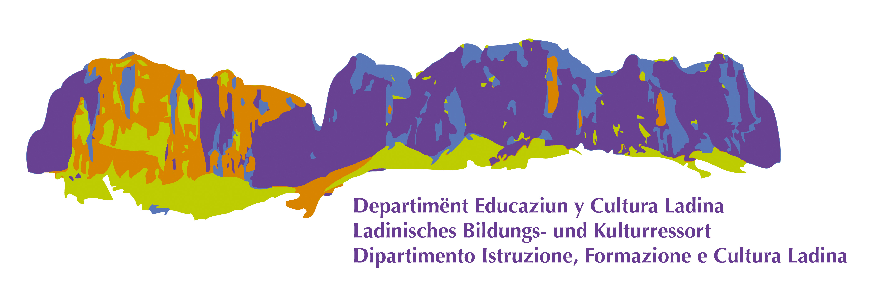

12 maggio 2015 – Festa dell’Europa
Centro culturale Grand Hotel Dobbiaco
L’Europa festeggia il 9 maggio la sua fondazione. Le Intendenze scolastiche e l’Info Point Europa della Provincia organizzano per questa occasione una giornata dell’Europa per avvicinare i partecipanti agli ideali europei.

Oltre all’offerta sotto riportata sarà a disposizione dei partecipanti materiale informativo sull’Unione europea.

Orario |  |  |  |  | durata
9.00 | Inaugurazione e saluto di benvenuto: Nicoletta Minnei, Peter Höllrigl, Graziano Molon |  | Auditorium  Gustav Mahler
9.30 | Body Percussion – il corpo diventa uno strumento musicale – Percussion ConTakt |  | Auditorium  Gustav Mahler |  | 50 min.
 | In viaggio per l’Europa – vinca il migliore! |  | Foyer  primo piano |  | 45 min.
 | Fiabe d’Europa – Ascolta e partecipa |  | Sala degli specchi  primo piano |  | 30 min.
 | Il servizio volontario europeo – SVE  Mi butto! Vivere all’estero e fare nuovi amici |  | Aula seminario 5  primo piano |  | 30 min.
10.30 | Si alza il sipario: “La grande sfida del riccio e la lepre” – con le marionette del Teatro Glug |  | Auditorium  Gustav Mahler |  | 50 min.
 | In viaggio per l’Europa – vinca il migliore! |  | Foyer  primo piano |  | 45 min.
 | Il servizio volontario europeo – SVE  Mi butto! Vivere all’estero e fare nuovi amici |  | Aula seminario 5  primo piano |  | 30 min.
11.30 | Body Percussion – il corpo diventa uno strumento musicale – Percussion ConTakt |  | Auditorium  Gustav Mahler |  | 50 min.
 | In viaggio per l’Europa – vinca il migliore! |  | Foyer  primo piano |  | 45 min.
 | Fiabe d’Europa – Ascolta e partecipa |  | Sala degli specchi  primo piano |  | 30 min.
 | Il servizio volontario europeo – SVE  Mi butto! Vivere all’estero e fare nuovi amici |  | Aula seminario 5  primo piano |  | 30 min.
 | Programma continuo:
 | La storia dell’Unione europea raccontata con pannelli informativi (per tutti) |  | Foyer  primo piano |  | 15 min
 | Europaquiz – cerca le risposte tra il materiale informativo (per tutti) |  | Foyer  piano terra |  | 15 min
 | Erasmus+ e eTwinning – quali opportunità ci offre l’Europa? |  | Foyer  piano terra
 | A partire dalle 10.00 merenda |  | Bar  primo piano

Se necessario le attività saranno offerte bilingui, altrimenti in italiano o tedesco.
La manifestazione terminerà alle ore 12.30. I locali saranno a disposizione fino alle 13.00.

Organizzazione:

